Relatório — Importação e Exportação de Dados
Importação de Dados
Ferramenta nativa utilizada: COPY
Criação de tabela temporária para teste de importação:
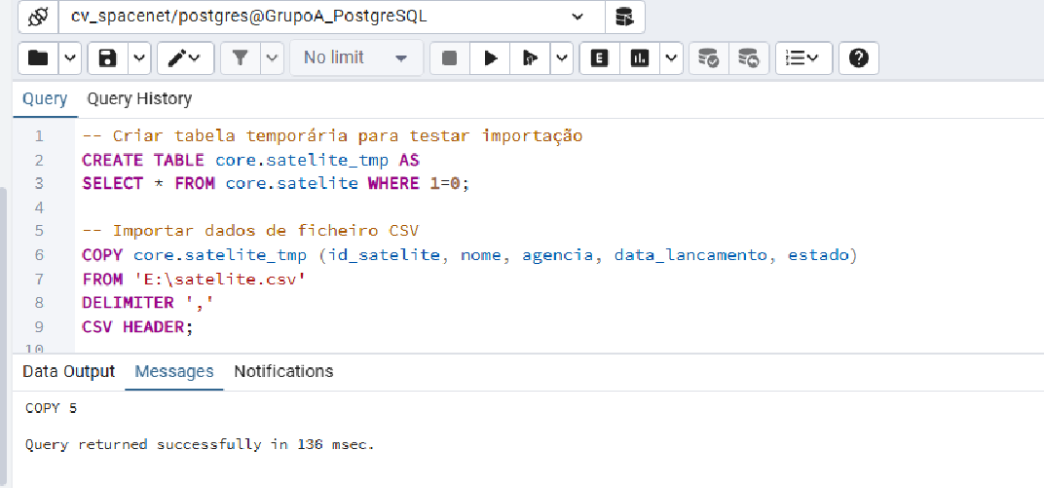
Validação de importação
Quantidade de registos na tabela temporária:
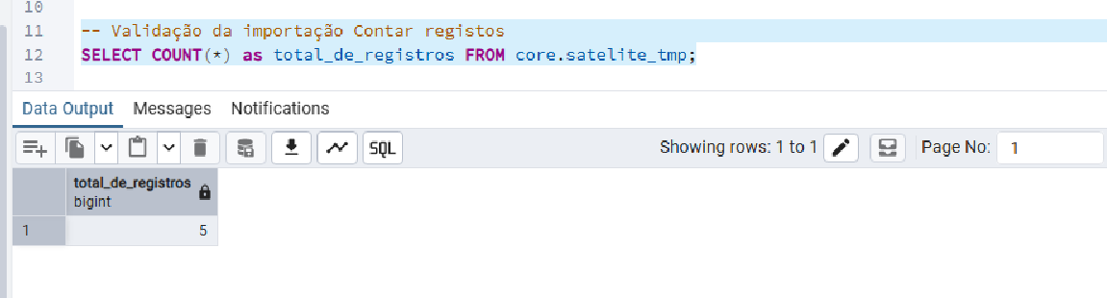
Quantidade de registos na tabela original para comparação:

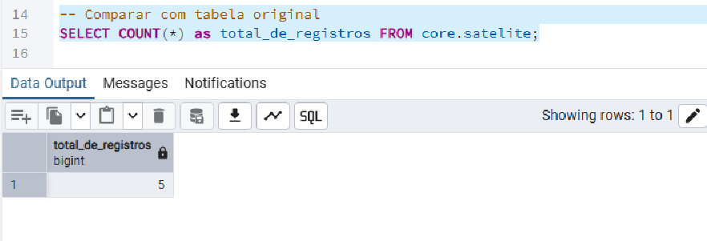
Integridade dos dados
Verificar se existem valores nulos em campos obrigatórios
SELECT COUNT(*) FROM core.satelite_tmp WHERE nome IS NULL;
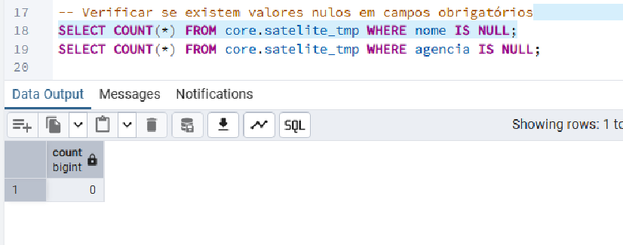
SELECT COUNT(*) FROM core.satelite_tmp WHERE agencia IS NULL;
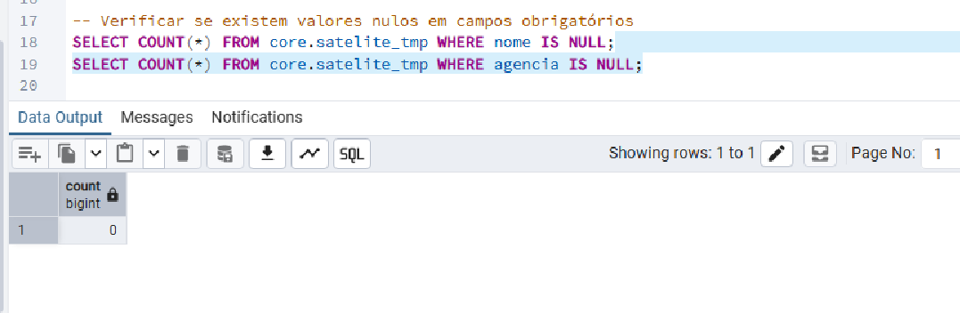
Datas válidas: Verificar se existem datas de lançamento inválidas (nulas ou futuras)

SELECT COUNT(*) FROM core.satelite_tmp WHERE data_lancamento IS NULL;

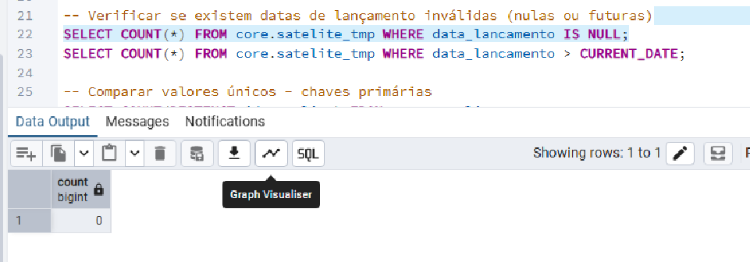
SELECT COUNT(*) FROM core.satelite_tmp WHERE data_lancamento > CURRENT_DATE;

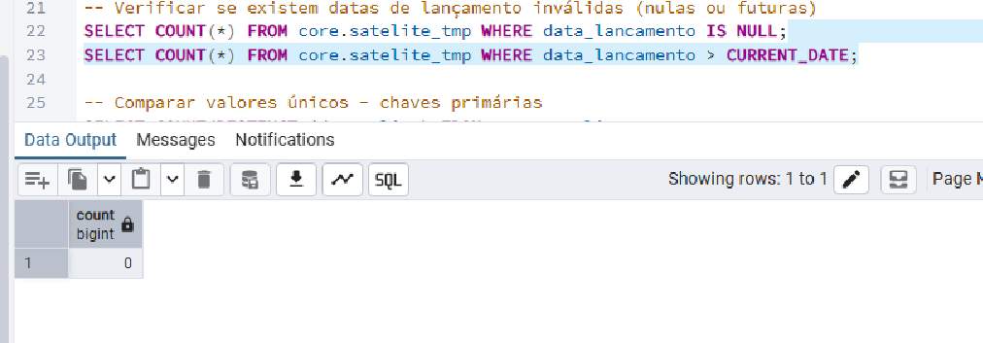

Comparar valores únicos - chaves primárias:
SELECT COUNT(DISTINCT id_satelite) FROM core.satelite_tmp;

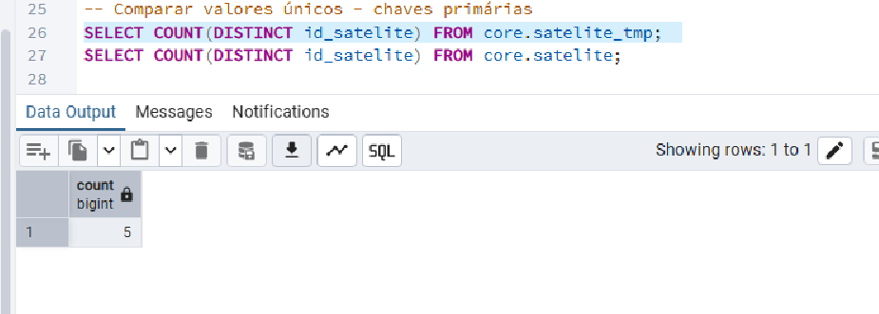

SELECT COUNT(DISTINCT id_satelite) FROM core.satelite;

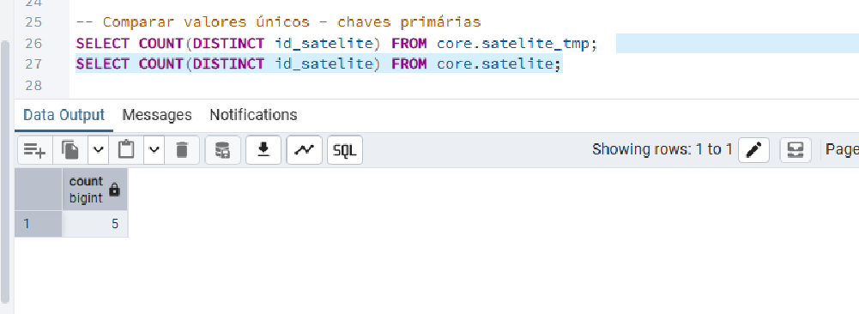

Verificar se existem valores duplicados na tabela temporária
SELECT id_satelite, COUNT(*)
FROM core.satelite_tmp
GROUP BY id_satelite
HAVING COUNT(*) > 1;

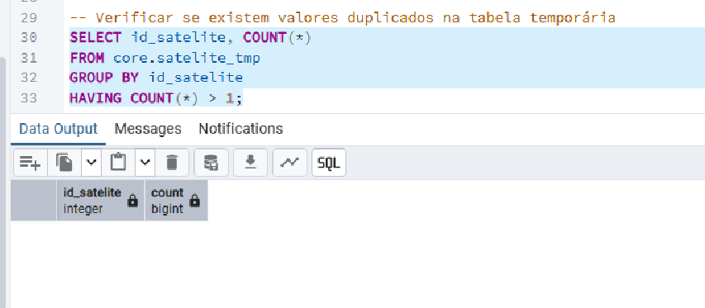

Erros de carregamento.
Não teve erros de carregamento porque o comando COPY em PostgreSQL interrompe imediatamente em caso de erro e não interrompeu.

Exportação de Dados
Backup lógico da base de dados:
Clicar com botão direito sobre cv_spacenet e Selecionar Backup:

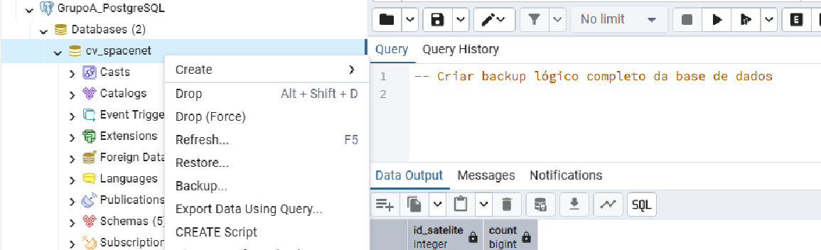
Escolha de formatação: Escolhemos Plain (gera um ficheiro .sql legível, equivalente ao pg_dump).
Escolhemos guardar o backup no disco E:\backup_postgres.sql

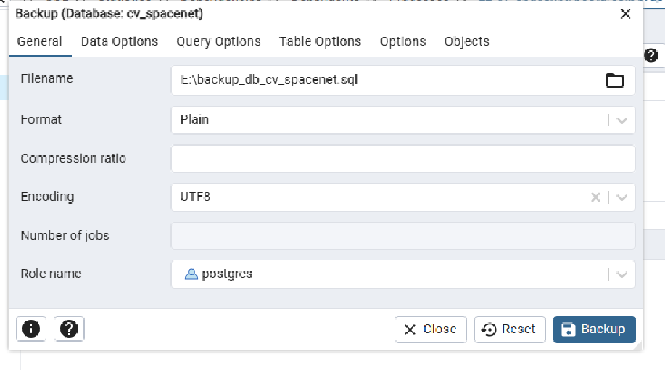
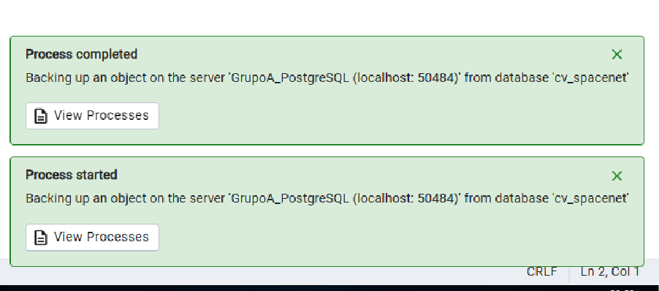
Validação do ficheiro produzido.
Executando teste de restauração para validar o backup, como dizemos um backup sem testar não vale nada.
Criando base de dados limpo para teste de restauro:
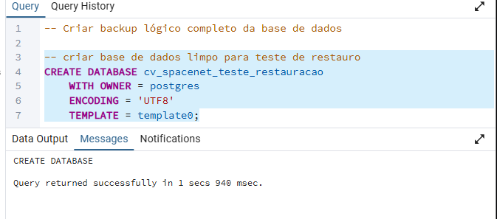
Clicar com botão direito sobre cv_spacenet e Selecionar Restore:
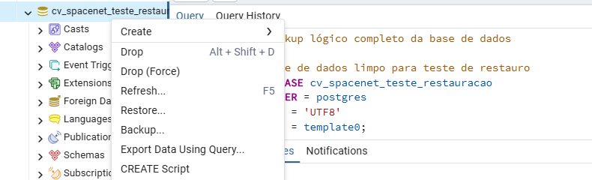
Escolha de formatação: Escolhemos Plain e indicamos de onde iremos buscar o arquivo de backup. E:\backup_postgres.sql

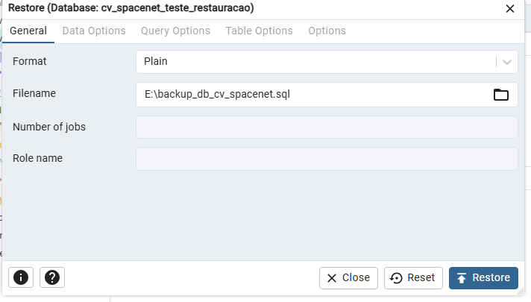
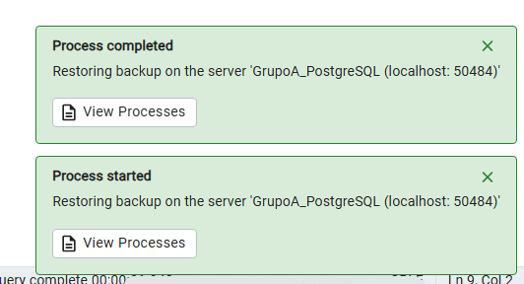
Contagem de tabelas por schema na base de dados cv_spacenet.
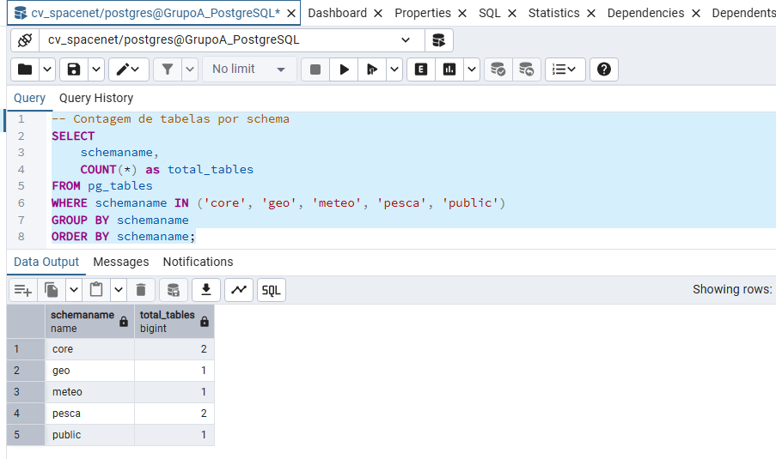
Contagem de tabelas por schema na base de dados cv_spacenet_teste_restauracao:
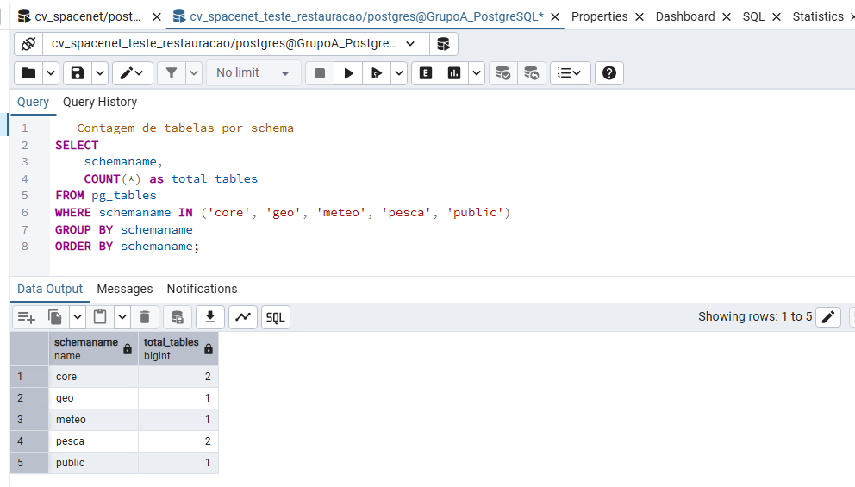
Verificar todas as foreign keys e seu status
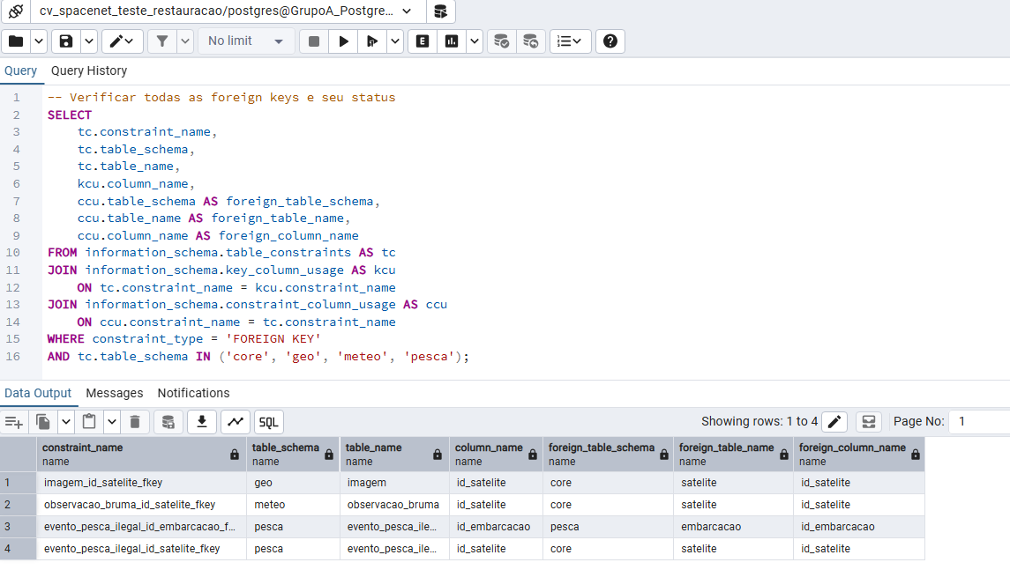
Verificar colunas com valor NULL que deveriam ser NOT NULL
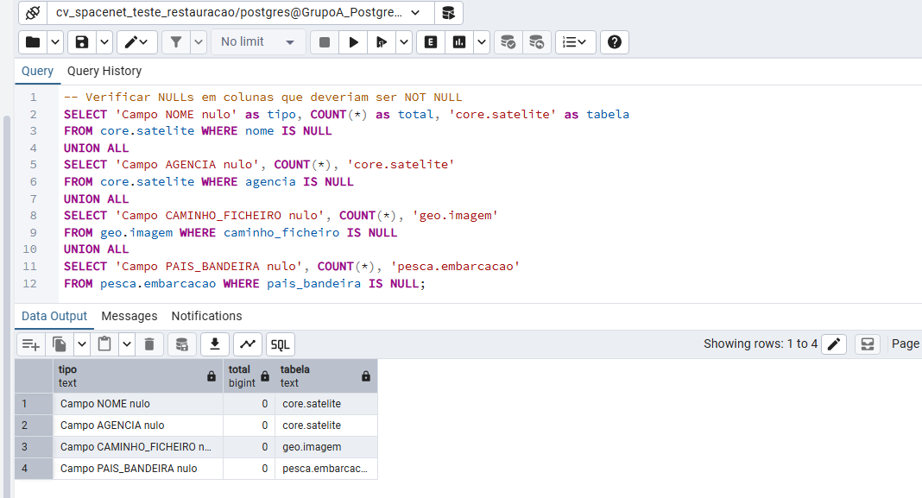
Contagem de objetos na base de dados cv_spacenet_teste_restauracao:

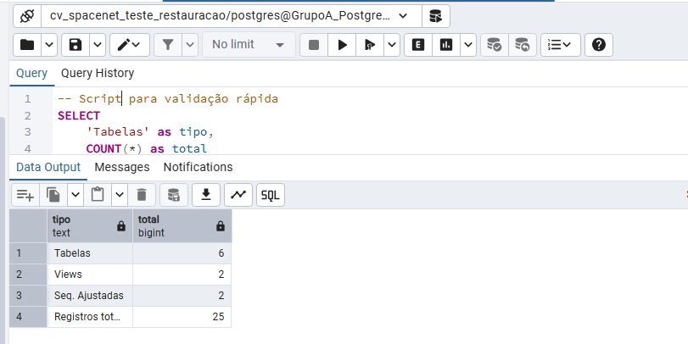
Contagem de objetos na base de dados cv_spacenet para comparação:
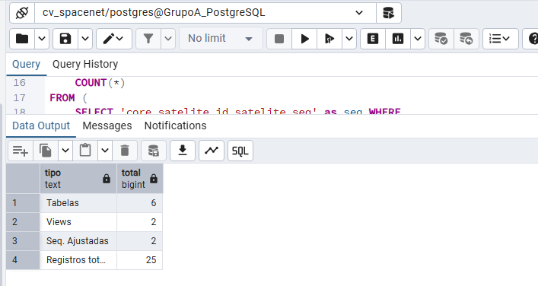
Conclusão backup recuperado com sucesso e com total integridade dos dados
Exportação para ficheiro
Validação de dados da tabela antes de realizar a exportação
Realização de contagem de registro:
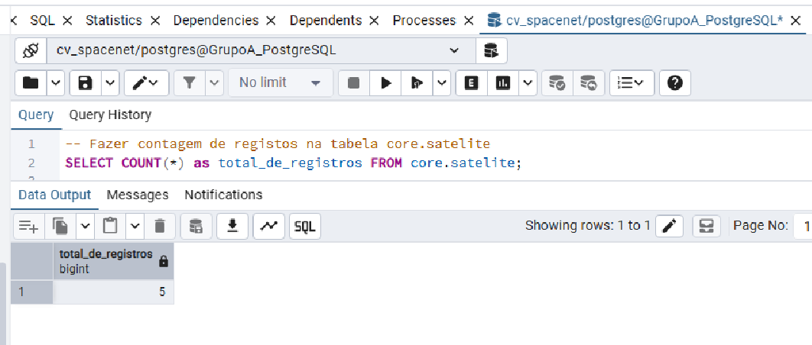
Visualizar registos da tabela core.satelite:
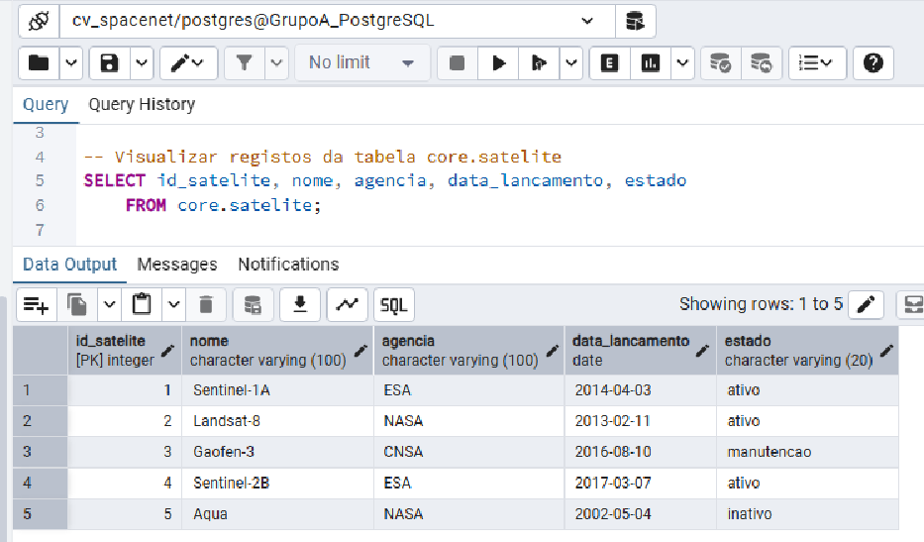
Fazendo a exportação para um disco E num ficheiro CVS:
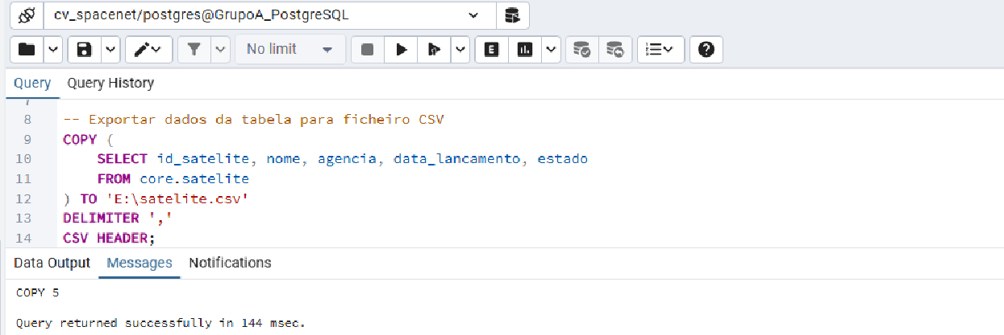

Validação do ficheiro produzido.
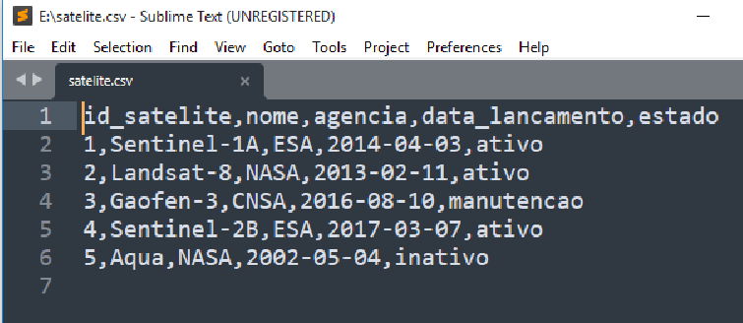
Comparar com a contagem da tabela original:

Criando tabela temporária e testar reimportação para essa tabela do Ficheiro CSV:
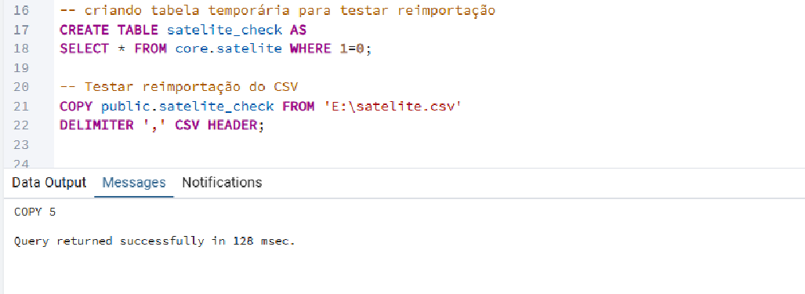

-- Validar a reimportação usando contagem de registos
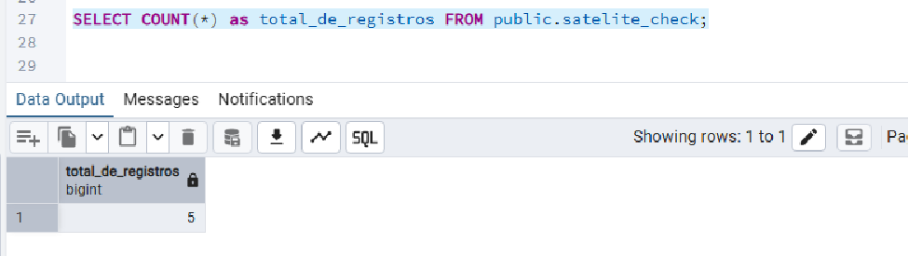
Visualizar os registos importados e comparando com os da tabela original:
